关于陕西省西安市消防救援支队及各大队主副食配送服务采购项目（第二批）的中标结果公告

一、项目编号：XCZX2025-0188
备案编号：ZCBN-西安市-2025-05670
二、项目名称：陕西省西安市消防救援支队及各大队主副食配送服务采购项目（第二批）
三、中标信息
采购包一（西安市消防救援支队机关主副食配送服务）
服务商名称：西安盛云宏农副产品有限公司
服务商地址：西安市长安区朱雀农副产品物流中心西区干调1-02号商铺
中标折扣：78%
联系人：赵铜铜
联系电话：18066702313
采购包二（碑林区消防救援大队主副食配送服务）
服务商名称：陕西嘉禾农业集团有限公司
服务商地址：陕西省西安市雁塔区昆明路380号西部欣桥市场南区东排40号
中标折扣：79%
联系人：罗冲
联系电话：17392549781
采购包三（雁塔区消防救援大队主副食配送服务）
服务商名称：陕西同优万鲜供应链有限公司
服务商地址：陕西省西安市沣东新城红光路皂河西向南300米西骏冷链3号铺三楼
中标折扣：76%
联系人：肖涛
联系电话：13152062325
采购包四（经济技术开发区消防救援大队主副食配送服务）
服务商名称：陕西菜掌门农业科技有限公司
服务商地址：陕西省西安市雁塔区昆明路380号欣桥市场食用菌区经西路一排9号
中标折扣：78%
联系人：吴鑫
联系电话：18082624126
采购包五（长安区消防救援大队主副食配送服务）
服务商名称：陕西益茂轩农业发展有限公司
服务商地址：陕西省西安市莲湖区大庆路809号法士特家园9号楼103号
中标折扣：82%
联系人：王亚社
联系电话：18049504667
采购包六（鄠邑区消防救援大队主副食配送服务）
服务商名称：西安万鸿源商业科技有限公司
服务商地址：陕西省西安市未央区北辰路绿地创海大厦2207-N71室
中标折扣：76%
联系人：刘慧鑫
联系电话：15902923151
四、主要标的信息
服务类
名称：陕西省西安市消防救援支队及各大队主副食配送服务采购项目（第二批）
服务范围：详见招标文件第三章。
服务要求：详见招标文件第三章。
服务标准：详见招标文件第三章。
服务时间：1年，以合同约定的起止时间为准。
五、评审专家名单：杨峰、王文、陈晓艳、刘晓英、刘国琍、任浩、陈燕
六、公告期限：自本公告发布之日起1个工作日。
七、其他补充事宜
1、本项目为专门面向中小企业采购项目，各采购包中标服务商性质详见附件。
2、本项目采用综合评分法，现依据市财函【2024】817号文件规定，采购包一的中标服务商评审总得分为89.50分，评审折扣率为78%；采购包二的中标服务商评审总得分为90.63分，评审折扣率为79%；采购包三的中标服务商评审总得分为91.47分，评审折扣率为76%；采购包四的中标服务商评审总得分为89.39分，评审折扣率为78%；采购包五的中标服务商评审总得分为90.44分，评审折扣率为82%；采购包六的中标服务商评审总得分为91.67分，评审折扣率为76%。
3、请中标服务商于本项目公告期届满之日起，须前往西安市公共资源交易中心八楼808室领取该项目纸质版中标通知书，同时提交纸质投标文件一正两副，内容与电子投标文件完全一致。
八、凡对本次公告内容提出询问，请按以下方式联系。
1.采购人信息
名称：西安市消防救援支队
地址：陕西省西安市雁塔区科技七路10号
联系方式：029-86750035
2.项目联系方式
名称：西安市市级单位政府采购中心
地址：西安市未央区文景北路16号白桦林国际B座
联系方式：029-86510029、86510365转分机80758

西安市市级单位政府采购中心
2026年1月4日

附件：
各采购包中标供应商的中小企业声明函
采购包一：
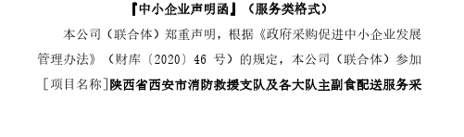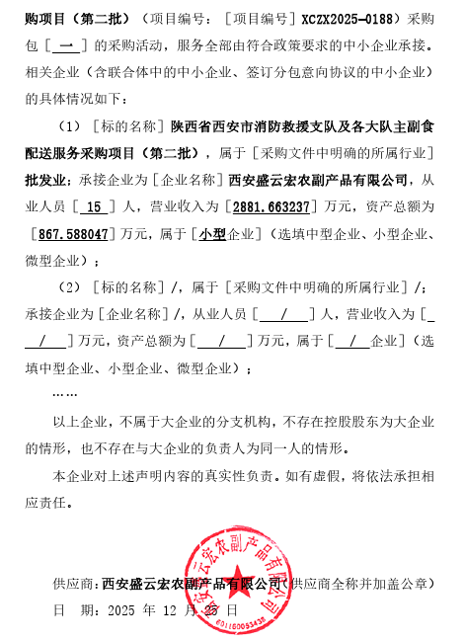
采购包二：
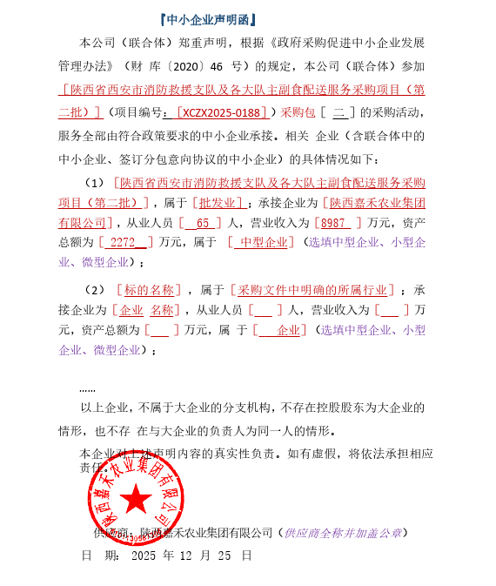

采购包三：
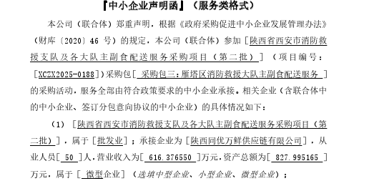
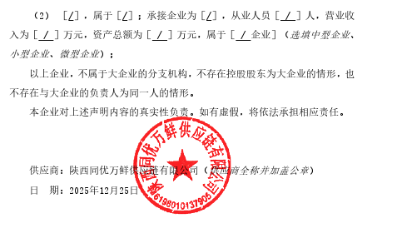

采购包四：

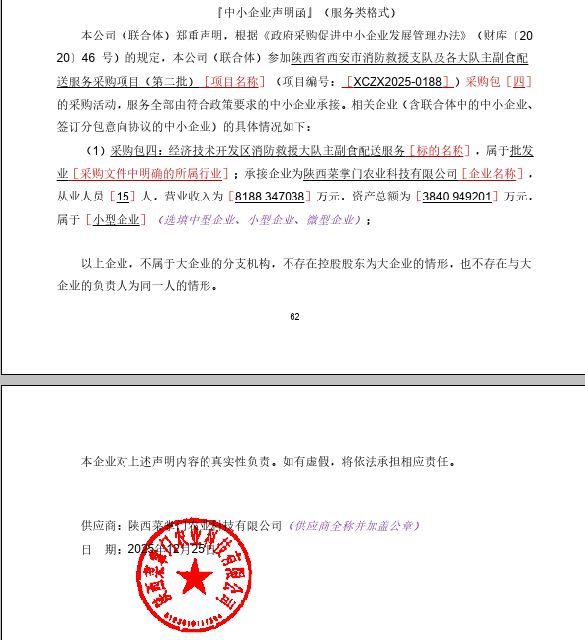

采购包五：
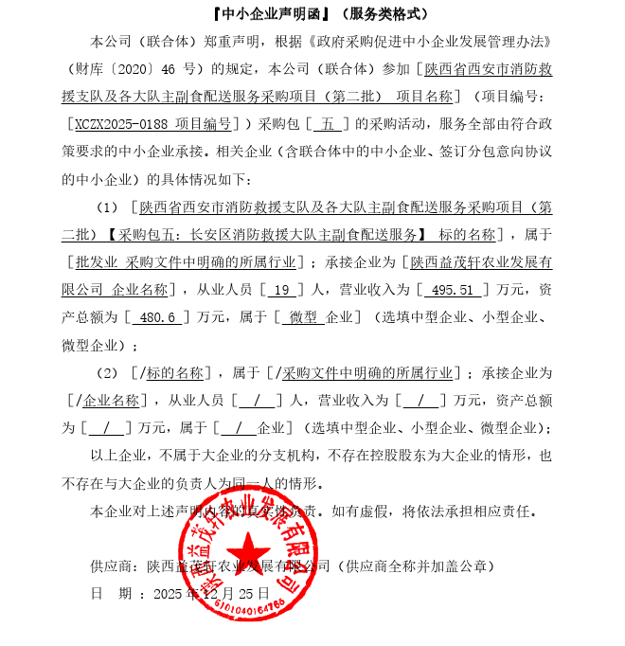

采购包六：
